27 января на базе Новосибирского технического колледжа им. А.И. Покрышкина, при активной поддержке территориальной профсоюзной организации работников учреждений среднего профессионального образования Новосибирской области (председатель Ольга Пешкова), прошли соревнования по городошному спорту. 88 участников из 21 профессионального образовательного учреждения, а также команда из колледжа телекоммуникация и информатики СибГУТИ приняли участие в исконно русском виде спорта. Участников соревнований приветствовали организаторы спартакиады и представители региональной общественной организации «Федерация городошного спорта Новосибирской области».
Городки - один из немногих видов спорта, который Россия может считать своим общенациональным и народным. Игра вошла в историю, как часть национальной культуры.
Твердость руки, точность глаза, умение быстро оценивать ситуацию и принимать верные решения – качества, почитаемые во все века. Многие известные люди любили играть в городки.
В исторических документах находятся свидетельства тому, что в городки играл Петр Первый, любил городошные «сражения» генералиссимус Александр Суворов. Это ему принадлежит крылатое выражение: «Битою мечусь – это глазомер, битою бью – это быстрота, битою выбиваю – это натиск». Увлекались игрой в городки: академик И.П. Павлов, писатели А.П. Чехов, Л.Н. Толстой, А.М. Горький, знаменитые певцы Ф.И. Шаляпин и С. Лемешев, музыкальный критик и композитор В.В. Стасов. В свободное время приходили побросать биту В.И. Ленин и И.В. Сталин.
Невозможно поверить, что ещё 40-50 лет назад городки были практически столь же массовым видом спорта, как футбол. Во многих городских двориках по вечерам был слышен стук разбивающих фигуры бит. Но в 80-90 годах XX века этот национальный вид спорта пришёл в упадок.
Городки – неотъемлемая часть нашей истории и традиций. В начале XXI века вновь наблюдаем интерес россиян к городошному спорту. Городки вернулись, и игра снова стала доступной. За последние десять лет городошным спортом заинтересовались не только зрелые игроки, на памяти которых былой расцвет этой игры, но и молодежь. Возвращение былой массовости и всенародной любви - главная задача Федерации городошного спорта России.
Возрождая традиции, защищаем Отечество!
По информации ТПО работников учреждений среднего профессионального образования
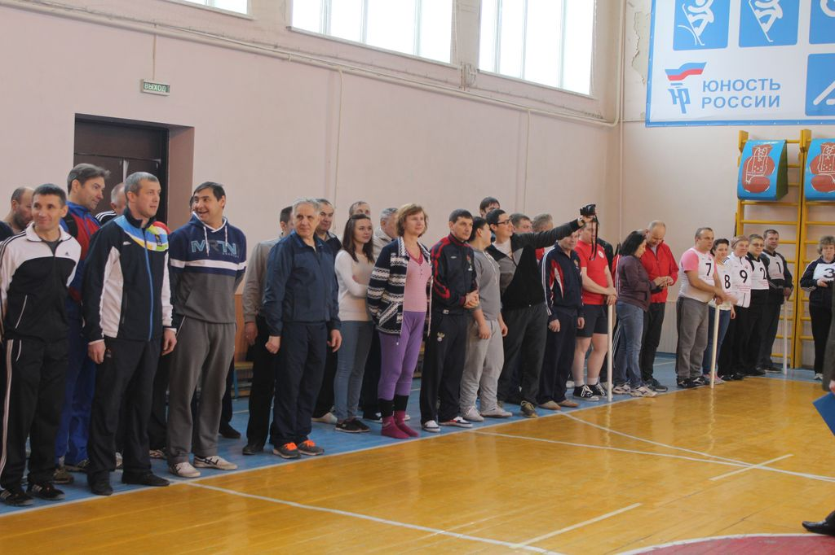 | 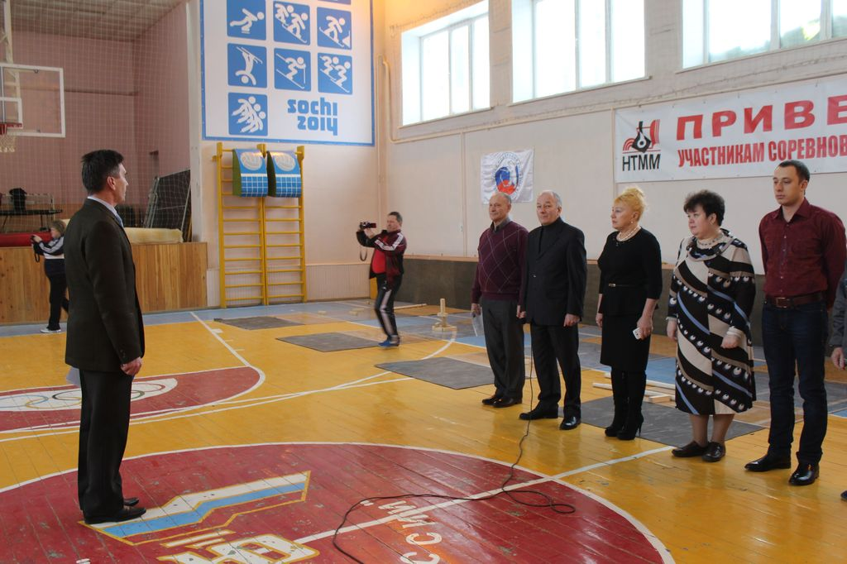 | 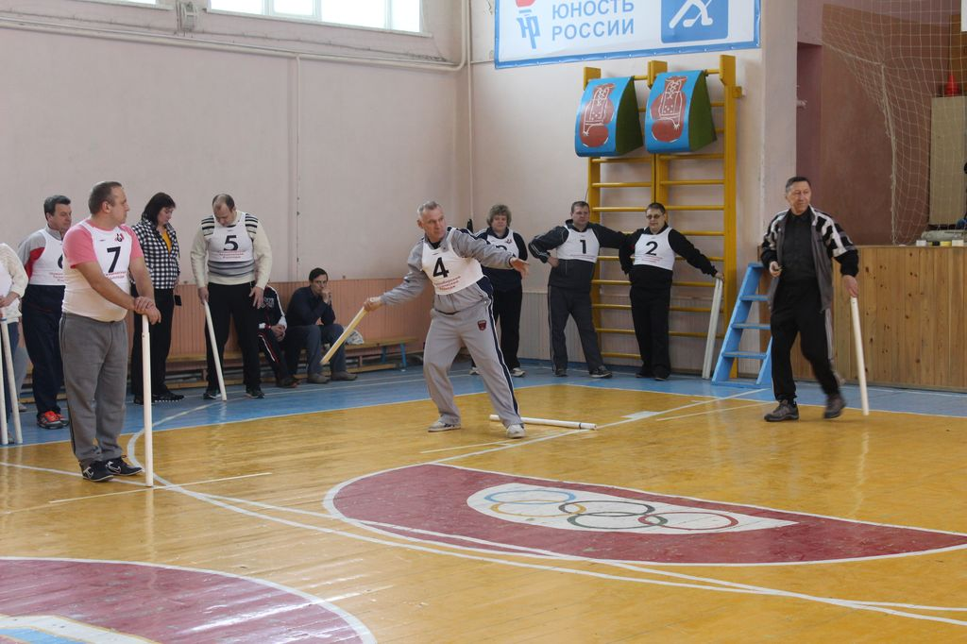
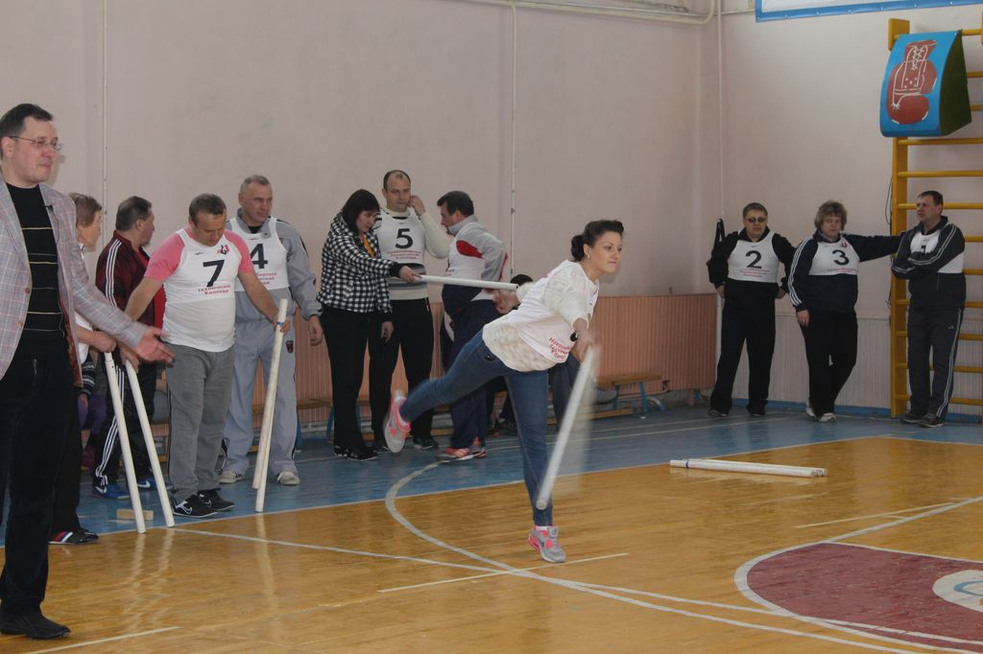 | 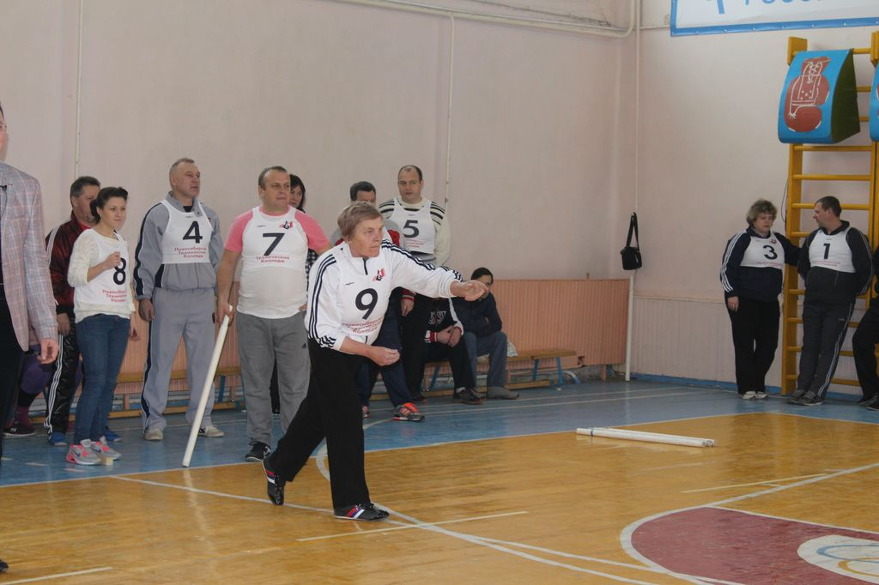 | 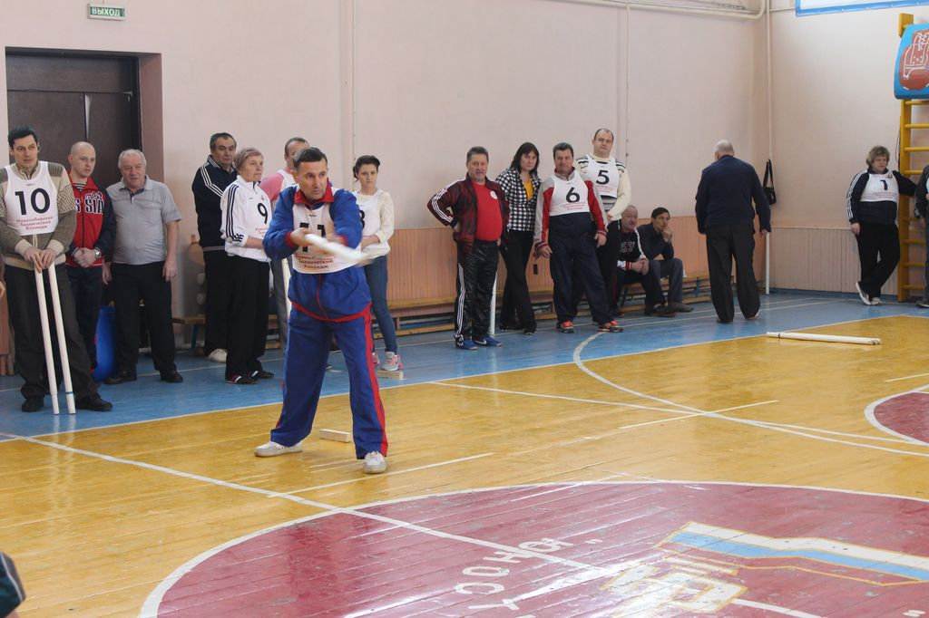
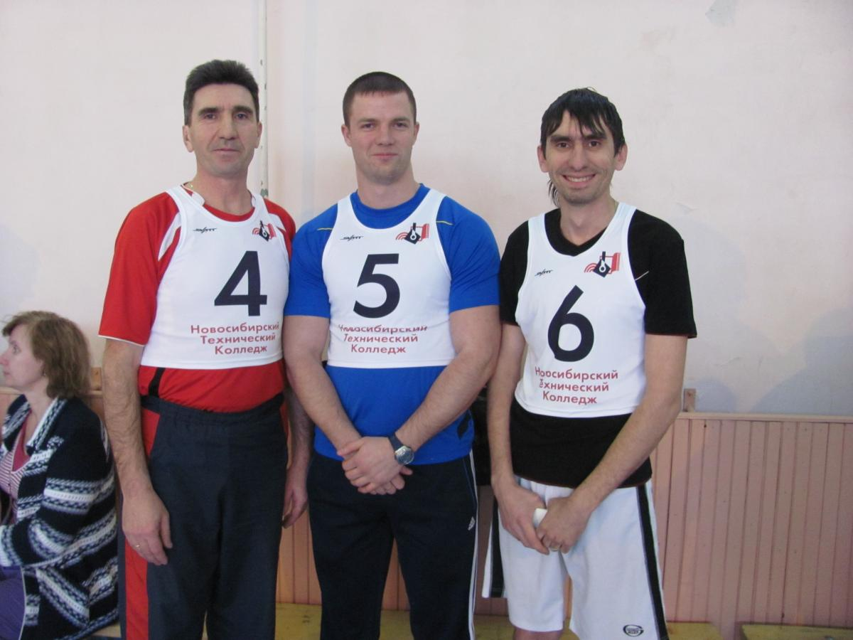 | 